1. Javascript的历史来源:
94年网景公司（Netscape），研发出世界上第一款浏览器，但该浏览器不能进行交互； 95年sun公司，java语言诞生,一开始JavaScript叫做LiveScript，当时java很火，所以该名了
JavaScript 是一门运行在客户端浏览器的解释执行的脚本语言。脚本语言简单理解就是在客户端的浏览器就可以互动响应处理程序的语言，而不需要服务器的处理和响应。
2. ECMAScript是一种由Ecma国际前身为欧洲计算机制造商协会,英文名称是European Computer Manufacturers Association，制定的标准。
JavaScript是由公司开发而成的，公司开发而成的一定是有一些问题，不便于其他的公司拓展和使用。所以欧洲的这个ECMA的组织，牵头制定JavaScript的标准，取名为ECMAScript。简单来说ECMAScript不是一门语言，而是一个标准。符合这个标准的比较常见的有：JavaScript、Action Script（Flash中用的语言）
ECMAScript在2015年6月，发布了ECMAScript 6版本，语言的能力更强。但是，浏览器的厂商不能那么快的去追上这个标准。
3. 组成部分
ecmascript js标准
Dom(Document Object Model文档对象模型) 通过js操作网页元素
bom 通过调用api操作浏览器
4. 变量名---》变量的内存地址，根据地址找出对应的值

5. JS属于解释执行的语言,即Js源代码直接通过js引擎执行，不需要通过编译。而像java，是编译执行的，源代码先编译成计算机可执行文件的.dll，再执行.dll
6.JS书写位置
1.内嵌式写法：推荐将script标签放到body标签后面，因为html代码从上往下执行，如果按照下图写法，会先执行js代码，再加载body内容，假如js代码有个弹框，要点击把弹框消失才显示body的内容
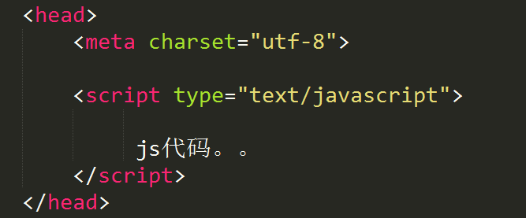
2.外联式写法：推荐将多个js文件合并成一个js文件去加载
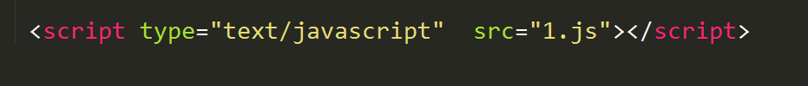
7. 在页面中输入消息的几种方法
1）alert(“信息”); 早期用来配合js代码调试
2）var mes = confirm (“信息”); 有确定和取消按钮，点击确定返回true，取消false
3）var mes = prompt (“信息”); 直接接收用户输入信息
4）console.log("您好");控制台显示消息的方式
5）document.write("信息");该方法内部可以包含html标签。
8.变量：用来存储数据的容器。JavaScript是弱变量类型的语言
命名采用 CamelCase(驼峰法)
1) 不能使用关键字定义变量, 不推荐使用保留字定义变量
保留字：ECMAScript规范中，预留的某些词汇，以便于以后某个时间会用于关键字。
2) 不能使用纯数字或者以数字开头定义变量
3）变量名中不能有空格，只能由数字、字母、下划线、$ 组成
9．数据类型
1）简单数据类型
◆number 数字类型
◆string 字符串类型：所有用双引号或者单引号包含起来的都是字符串类型。
转移字符： \”双引号 \’单引号 \r回车 \n换行
◆boolean布尔类型
◆undefined 变量未初始化：定义了变量而没有赋值
◆null 空类型：内存中不存在该值

2）复杂数据类型
◆ object 对象
◆Array 数组
◆function() 函数

3）数据类型的判断
typeof(变量)
eg：typeof(null) --- object, typeof(undefined) --- undefined,
3）加运算: 一个数字类型和一个字符串类型变量相加，最后结果为字符串，加号起的是一个连接的作用
4）减运算: 【隐式转换】
一个数字类型的变量和一个数字的字符串类型的变量相减，最后结果为数字类型。
一个数字类型的变量和一个非数字类型的变量相减（或相除、相乘），最后结果为NaN（not a number 不是一个数字）。
NaN的数据类型属于number类型
5）除运算:
如果一个数字类型的变量和一个数字的字符串变量相除，最后结果为数字类型。
如果一个将数字0作为除数，得出的结果是Infinity（无穷大）
Infinity的数据类型属于number类型
6）判断是不是一个数字使用： isNaN(x)
7）Date用法
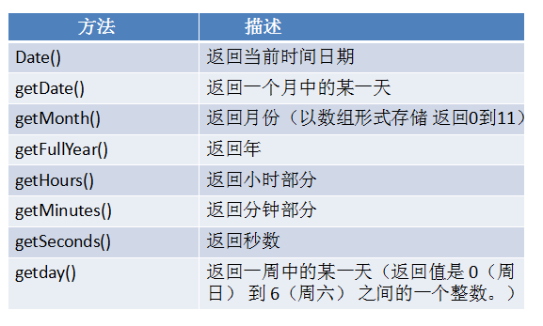
8）Math 对象
Eg：Math.ceil(1.56) = 2. 天花板函数: 对数字进行上舍入, 不会对数字进行四舍五入运算
Math.floor(x) 地板函数: 对数进行下舍入
Math.max(x,y) 返回x，y之间的最大值
Math.min(x,y) 返回x，y之间的最小值
Math.random() 返回0-1之间的随机数
Math.pow(x,y) 返回x值的y次方
Math.sqrt(x) 返回x的开根号
Math.round(x) 对数字进行四舍五入运算，最后的结果为整数

10).数据类型转换
a.隐式类型转换：将变量参与到程序运算中，程序将变量自动进行的类型转换，如prompt弹框中输入123，输出的是字符串格式的“123”
b.强制类型转换
- 将数字转换为字符串
方法：String() .toString()
- 将字符串转换为数字
方法：Number() 保留原数据，不会四舍五入非数字类型的字符串最后结果为NaN,
parseInt() 只保留整数部分，不会四舍五入, 如果在数字后加上非数字的字符, 也可以转换成功,非数字类型的字符串最后结果为NaN,
parseFloat() 保留原数据，不会四舍五入，如果在数字后加上非数字的字符，也可以转换成功，非数字类型的字符串最后结果为NaN,
eg：parseFloat(“123.456qwer”) ----- 123.456

- 将其他类型转换为Boolean:
方法：Boolean() 0、””、’’、undefined、null、NAN、转换为false，其他数据类型通过boolean强制类型转换后结果true

11.等号运算符
a: “=” 赋值运算符
b: “==” 判断变量的内容是否相同，与变量的数据类型无关
c: “===” 判断变量的内容和数据类型都相同
d: != 判断变量内容是否不相同，不考虑数据类型
e: !== 判断的是内容和数据类型是否都不相同

12.代码调试
a: 程序执行完成后，点击 F12
b: 点击sources选择文件，设置断点
c: F5刷新
d：F10一步一步往下运行
13.OC与JS区别
1.oc中的switch支持部分基本数据类型如：byte、short、int、long、char，不支持boolean、float、double。而JS都支持string
2. oc语言的数组只能存放对象，可以存放任意对象,存储的数据可以是任何类型（数字、字符、布尔值等） ，不可以存放基本数据类型，如int，float，js可以；
3.oc数值获取个数用count，js用length
4.命名变量可以使用$,oc不可以
5.
3. 在循环体内，只要代码遇到break,程序立马结束break语句所在的循环。
4. Continue语句指的是跳出本次循环,继续执行下面的循环

14.字符串
length：获取长度
chartAt(i) 获取字符串某个字符
indexOf(‘str’) 获取某个字符第一次出现的下标
lastIndexOf(‘str’) 获取最后一次出现的下标
substring(开始下标,结束下标) 截取字符串
replace(‘要替换的字符’，’替换后的字符’)
split(‘分割标志’) 分割字符串，返回数组
判断字符串是否包含其他字符串：
startsWith(‘xx’)/endsWith(‘xxx’)/includes(‘xxx’)

15.数组:可以包括任意数据类型
1）定义：var arr = new Array();//通过创建对象的方式
Var arr = [];//直接创建
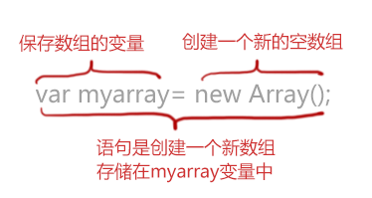
2）合并数组 var ary1 = ary2.concat(ary3);返回一个新数组
3) 拼接成字符串 var str = ary1.join(“|”);
4) 添加到最后 arr.push(‘str’);
5. 添加到最前 arr.unshift(‘str’)
6) 删除最后一个 arr.pop()
7) 删除第一个 arr.shift()
8) 删除具体元素 arr.splice(start,num)
截取数组 arr.slice(start,end)end不写为到最后一个元素，返回一个新数组
9）删除某个元素的值 delete arr[0],数组个数不变，第一个值变成undefined
10）排序 arr.sort();
11)元素反转 arr.reverse();

16.对象：无序的集合key都是字符串
1）删除对像元素 delete dict.key
2) 是否拥有某一属性，可以用in操作符 eg: ”x” in dict
注意：in判读的不一定是自身的属性，也可以是继承得到的，
判断是自身拥有：dict. hasOwnProperty(x)

15.关系运算符运行顺序：非（！）----与（&&）-----或（｜｜）

js获取对象 使用点和使用中括号的区别：
中括号法可以用变量/数字/关键字和保留字作为属性名,而点方法不可以; (尽量避免在变量或者属性中使用关键字或保留字);
当属性名有空格时，不能用点，

17.Object
1.Object.create(源对象) 创建一个新目标对象【使用现有的对象来提供新创建的对象的__proto__】。当源对象值改变时，目标对象的值也会变，但是当目标对象的值改变，源对象不会改变
2.

JS获取DOM元素的方法（8种）
通过ID获取（getElementById）
通过name属性（getElementsByName）
通过标签名（getElementsByTagName）
通过类名（getElementsByClassName）
获取html的方法（document.documentElement）
获取body的方法（document.body）
通过选择器获取一个元素（querySelector）
document.querySelector(‘.main #select’) :获取类名为main下 Id为select的第一个元素
通过选择器获取一组元素（querySelectorAll）

获取元素内容 innerText

获取元素节点名称 nodeName
获取子节点 childNodes/firstChild/previousSibling
获取父节点 parentNode
获取子节点第一个元素 firstElementChild
获取子节点最后一个元素 lastElementChild
获取子元素个数 childElementCount
获取元素的同级上一个元素 previousElementSibling
获取元素的同级下一个元素 nextElementSibling

创建新元素：元素类 document.createElement(‘li元素种类’)
文本类 document.createTextNode(‘文本内容’)
添加子元素 appendChild（节点名）
删除子元素 removeChild(节点名)
插入元素 insertBefore（插入的元素，插入的位置）
eg:myList.inserBefore(newMember, myList.firstChild);

为对象绑定事件
btn.addEventListener(‘事件名称’, function(),useCapture)
注意：事件名称不要使用 "on" 前缀
useCapture: 可选。指定事件是否在捕获或冒泡阶段执行。默认false，冒泡执行
冒泡：先触发自身事件，再触发父视图事件
捕获：先触发父视图，再触发自身

停止事件的传播：event.stopPropagation();
取消默认事件 preventDefault()

ES6新特性
ES6中let和var的区别
1.var定义的变量，作用域是整个封闭函数，let作用域是块级别
2.var变量提升

恒量 const 定义后不能再进行赋值动作，而里面的值还可以变化
eg：const arr = []; 还可以进行 arr.push(‘xxx’)添加值，
但不可以再进行赋值，eg arr = [‘xxx’,’yyy’]

解构赋值：解构是一种打破数据结构，将其拆分为更小部分的过程
解构数组
eg: function Text() { return [‘a’,’b’,’c’]};
leg [one,two,three] = Text(); console.log(one,two,three);
在解构模式中，也可以直接省略元素，只为感兴趣的元素提供变量名
let colors = [ "red", "green", "blue" ];
let [ , , thirdColor ] = colors; //逗号是前方元素的占位符
console.log(thirdColor); // "blue"
数组解构也可用于赋值上下文，但不需要用小括号包裹表达式，这一点与对象解构不同 eg: [ firstColor, secondColor ] = colors;

解构对象
为同名局部变量赋值：
let node = {
type: "Identifier",
name: "foo"
};
let { type, name } = node;或写成 ({ type, name } = node);
为非同名局部变量赋值：
let node = {
type: "Identifier",
name: "foo"
};
let { type: localType, name: localName } = node;
（type:localType语法的含义是读取名为type的属性并将其值存储在变量localType中，这种语法实际上与传统对象字面量的语法相悖）

[注意]一定要用一对小括号包裹解构赋值语句，JS引擎将一对开放的花括号视为一个代码块。语法规定，代码块语句不允许出现在赋值语句左侧，添加小括号后可以将块语句转化为一个表达式，从而实现整个解构赋值过程,当作为函数参数时，不用小括号

模版字符串:使用反引号(`)和${变量名}

展开操作符（…）
console.log(arr); 打印整个数组
console.log(...arr); 把数组元素一个一个打印
剩余操作符（…）
function text(a,b,...c){console.log(a,b,c)}
调用text(1,2,3,4,5) 则打印 c为[3,4,5]

es6为函数定义了一个名字 .name

箭头函数（Arrow Function）：
入参 => 返回值(最简单写法) eg: a => a*a 传入a返回a的平方
当入参由多个值时，要用（）括起来，
当返回值是字典时，要用（）括起来，因为和对象的{}和函数的实现{}冲突

对象表达式
当对象添加和变量名一样的属性而且属性的值就是外部变量的值时，可以直接只写变量名，不再需要指定对应的值;
当添加的是方法，可以去掉function，直接写方法名
eg: var a = 10, b = 20;
let dict = {a,b},不用这样写：let dict = {a=a,b=b}
eg2: let dict = {eat(){}},不用这样写：let dict = {ear:function(){}}

对比两个值是否相等： Object.is(a,b),一些情况使用 ==或=== 比较不正确
eg : NaN == NaN(false)，正确是true
+0 == -0(true),正确是false

Object:
把对象的值复制到另一个对象：
Object.assign(目标对象，源对象)
获取对象的prototype
Object.getPrototypeOf(对象) 返回指定对象的原型（内部[[Prototype]]属性的值）
设置对象的prototype
Object.setPrototypeOf(要设置其原型的对象) 设置一个指定的对象的原型 ( 即, 内部[[Prototype]]属性)到另一个对象或 null。
警告: 由于现代 JavaScript 引擎优化属性访问所带来的特性的关系，更改对象的 [[Prototype]]在各个浏览器和 JavaScript 引擎上都是一个很慢的操作。如果你关心性能，你应该避免设置一个对象的 [[Prototype]]。相反，你应该使用 Object.create()来创建带有你想要的[[Prototype]]的新对象。
Es6可以根据__proto__设置对象的proteotype
使用 super.function 重写__proto__得到的对象的方法

迭代器： Iterators
写法：function makeIterator(array){
var nextIndex = 0;
return {
next: function() {
return nextIndext < array.length ?
{value: array[nextIndex++], done: false} :
{done: true};
}
}
}
每执行一次next函数，就可以获取到数组的对应值
生成器： Generators
function * makeGenerator(array){
var index = 0;
while (index < array.length)
yield array[index++];
}

类 Classes
get menu() {return this.dish;}
set menu(dish) {this.dish.push(dish)}

静态方法：不需要实例化类就可以使用的方法，使用static修饰
使用 类名.方法名 调用

继承 ： extends

Set: 与Array类似，但Set没有索引,而且没有相同元素，而且添加相同元素只会保留一个
创建 let s = new Set([1,2,3]);
添加 s.add(x) 也可以连续加 s.add(10).add(20)
获取个数 s.size
包含某个对象 s.has(x)
删除 s.delete(x)
遍历 s.forEach( e => {…})箭头函数 或 for(let e of s){}(for of遍历)
清空 s.clear()

Map:与对象类似，但对象的key都是字符串，Map不规定
创建 let d = new Map();
添加 d.set(key,value)
获取个数 d.size
取值 d.get(key)
包含 d.has(key)
删除 d.delete(key)
遍历 d.forEach((value,key) => {…})
清空 d.clear()

export 导出（可以是变量、函数等） eg:export {a,b}
重命名导出等内容： export {a,b, c as d},把c重命名为d导出
模块默认导出内容： export defalut xxx
或： export {xxx as default}
import 导入 eg：import{a,b} from ‘导入文件的路径’
也可以通过 import * as obj from ‘导入文件的路径’通过obj对象接收所有导入内容
导入模块默认内容： import xxx(随便命名) from ‘导入文件的路径’，
注意：导入默认内容，不需要大括号 {}

语言分为：编译执行 vs 解释执行
编译执行：执行过程中经过编译成机器码来给计算机识别（先把报纸翻译再看）
eg：c / oc/ c++
解释执行：看见一句，编译一句，不会产生多余文件，但每次执行都编译一次（同声翻译，一边听，一边翻译）
eg:js / php

运算符包括：算术【+-*/%】、条件【>=、<=、=】、赋值【=、+=、-=】
逻辑【&&、||】、位运算【>>、<<】、三元运算符【? :】

